Министерство науки и высшего образования Российской Федерации Новосибирский государственный технический университет

Лабораторная работа No 2. Прямые методы поиска

По дисциплине  
«Методы оптимизации»

Факультет: ПМИ   
Группа: ПМИ-22  
Бригада:   
Студенты: Павликова Екатерина, Смокотин Марк, Богданов Александр  
Преподаватели: Лемешко Борис Юрьевич

Новосибирск  
 2025

1. **Цель**

Получить практические навыки использования прямых методов поиска.

1. **Задание**Реализовать следующие алгоритмы переменной метрики, в которых всё отличие от метода Бройдена заключается только в вычислении Δη*k:***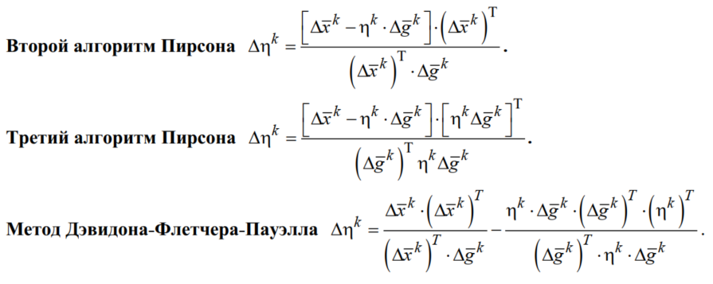**

Проверить работу реализованных алгоритмов поиска на следующих тестовых функциях:





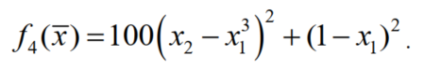

1. **Ход работы**

* Ц

|  |  |  |  |
| --- | --- | --- | --- |
|  | *Дэвидона – Флетчера - Пауэлла* | *Пирсона 2* | *Пирсона 3* |
| *n* | *25* | *220* | *330* |
| *x* | *1.000001, 1.000001* | *1.000002, 1.000005* | *1.000040, 1.000081* |
| *f(x)* | *5.69e-13* | *1.5852e-11* | *1.62e-09* |

* **Ч**

|  |  |  |  |
| --- | --- | --- | --- |
|  | *Дэвидона – Флетчера - Пауэлла* | *Пирсона 2* | *Пирсона 3* |
| *n* | *6* | *15* | *10* |
| *x* | *1.000074, 1.000131* | *0.999983, 0.999970* | *1.000106, 1.000137* |
| *f(x)* | *5.82e-09* | *3.2625e-10* | *1.70e-08* |



* Я

|  |  |  |  |
| --- | --- | --- | --- |
|  | *Дэвидона – Флетчера - Пауэлла* | *Пирсона 2* | *Пирсона 3* |
| *n* | *23* | *23* | *23* |
| *x* | *0.999997, 0.999993* | *1.000001, 1.000003* | *1.000147, 1.000441* |
| *f(x)* | *2.17e-10* | *1.3496e-12* | *2.16e-08* |